Тема 1. Основные понятия безопасности информации: свойства информации, угрозы, уязвимости и модель нарушителя.

Цель: закрепление и углубление знаний о содержании понятий информационной безопасности, основные свойства информации, виды информационных угроз, уязвимости и модель нарушителя, также этапы реализации атаки.
Контрольные вопросы по теме:
- Дайте определение понятию «Безопасность информации» в соответствии с ГОСТ Р 50922-2006. Какие три свойства информации обеспечиваются при этом состоянии защищенности?
- Раскройте содержание триады CIA (конфиденциальность, целостность, доступность). Дайте краткое определение каждому из этих трех свойств информации.
- В чем заключается суть модели информационной безопасности, предложенной Донном Б. Паркером? Перечислите, какие три дополнительных свойства (помимо триады CIA) она включает.
- Дайте определения понятиям «уязвимость информационной системы» и «угроза безопасности информации». Как эти два понятия связаны между собой в контексте реализации атаки?
- На какие основные категории делятся информационные угрозы в зависимости от фактора возникновения? Приведите примеры к каждой категории.
- Какие три основных вида угроз выделяют применительно к свойствам защищаемой информации? Кратко охарактеризуйте каждую из них (к чему приводит реализация угрозы).
- Что такое «атака» на информационную систему? Перечислите и кратко охарактеризуйте четыре основных этапа (обобщенный алгоритм) реализации атаки злоумышленником.
- Что представляет собой база знаний MITRE ATT&CK? Для чего она используется в контексте понимания действий нарушителей?
- Кто такой «нарушитель»? В чем ключевое различие между внутренним и внешним нарушителем? Приведите по два примера представителей каждой категории.
- Опишите иерархию уровней возможностей нарушителя (от первого до четвертого уровня). Что характеризует нарушителя, обладающего четвертым (высшим) уровнем возможностей?
На основании формирования перечня угроз информационной безопасности с использованием базы данных ФСТЭК https://bdu.fstec.ru/threat-section/shaper-threats
Вам необходимо составить перечень угроз информационной безопасности конкретной информационной инфраструктуры и заполнить таблицу:
Пример:
№ п/п | Название объекта информационной инфраструктуры | Элементы информационной инфраструктуры | Угрозы информационной безопасности
1. | Криптобиржа «Binance» | - Торговая платформа  - Кошельки пользователей  - API (интерфейс между программами, позволяющий взаимодействовать друг с другом) для трейдеров  - Серверы обработки транзакций  - Система KYC (система идентификации и верификации личности клиента) | УБИ.1 Угроза утечки информации  УБИ.2 Угроза несанкционированного доступа  УБИ.3 Угроза несанкционированной модификации (искажения)  УБИ.4 Угроза несанкционированной подмены  УБИ.6 Угроза отказа в обслуживании

Варианты для выполнения практического задания
№ варианта | Название объекта информационной инфраструктуры | Элементы информационной инфраструктуры | Угрозы информационной безопасности
 | Аэропорт «Шереметьево» | - Системы онлайн-регистрации  - Базы данных пассажиров  - Системы управления воздушным движением  - Wi-Fi для пассажиров  - Платежные терминалы
 | Банк «Сбербанк» | - Интернет-банк  - Банкоматы  - Серверы обработки транзакций  - Мобильное приложение  - Базы данных клиентов
 | Метрополитен Москвы | - Система управления поездами  - Турникеты и системы оплаты  - Видеонаблюдение  - Информационные табло  - Центр обработки данных  - Мобильное приложение
 | Сеть супермаркетов «Пятерочка» | - Кассовые терминалы  - Система складского учета  - Платежные системы  - База данных скидочных карт  - Wi-Fi для покупателей
 | Онлайн-кинотеатр «Кинопоиск» | - Видеохостинг  - Платежная система  - База данных пользователей  -Мобильное приложение
 | Такси «Яндекс. Такси» | - Приложение для водителей  - Приложение для пассажиров  - Система геолокации  - База данных поездок  - Платежный шлюз
 | Госпиталь им. Боткина | - Электронные медкарты  - Система записи к врачам  - Диагностическое оборудование с ИТ-интерфейсом  - База данных пациентов  - Локальная сеть
 | Университет МГУ | - Система дистанционного обучения  - Библиотечные базы данных  - Электронные пропуска  - Wi-Fi кампуса  -Серверы научных данных
 | ПАО «Россети» | - Умные счетчики  - Диспетчерские центры  - База данных клиентов  -Платежная система
 | РЖД (Российские железные дороги) | - Система бронирования билетов  - Управление движением поездов  - Видеонаблюдение на вокзалах  - Мобильное приложение  - Датчики состояния путей
 | СМИ «РИА Новости» | -CMS (система управления контентом)  - Серверы хранения медиа  - Аккаунты соцсетей  - База данных подписчиков
 | Сервис доставки «Самокат» | - Приложение для курьеров  - Приложение для клиентов  - Система магазинного учета  - База данных заказов
 | Завод «КАМАЗ» | - Система управления производством  - Роботизированные линии  - База данных поставщиков  - Локальная сеть предприятия  - Система контроля доступа
 | Почта России | - Система отслеживания посылок  - Онлайн – оплата услуг  - База данных клиентов  - Логистические серверы  - Терминалы самообслуживания
 | Спортклуб «World Class» | -Система бронирования занятий  - База данных клиентов  - Фитнес-браслеты и их ПО  - Платежная система  - Wi-Fi для посетителей
 | Сеть автозаправок «Лукойл» | - Топливные терминалы  - Система безналичной оплаты  - База данных клиентов  - Датчики уровня топлива  - Локальная сеть АЗС
 | Сеть отелей «Marriott» | - Система бронирования номеров  - Электронные ключи от дверей  - База данных клиентов  -Платежные системы  - Wi-Fi для клиентов
 | IT-компания «Яндекс» | -Поисковые серверы  - Облачное хранилище  - Система машинного обучения  - Базы данных пользователей  - Корпоративная сеть
 | Судостроительный завод «Северная верфь» | - Промышленные контролеры  - База данных заказов  - Локальная сеть предприятия  - Система контроля доступа
 | Сеть аптек «36.6» | - Система учета лекарств  - Онлайн – заказ лекарств  - База данных покупателей  - Платежная система

Ход выполнения работы:
- Перейти на официальный сайт БДУ ФСТЭК России
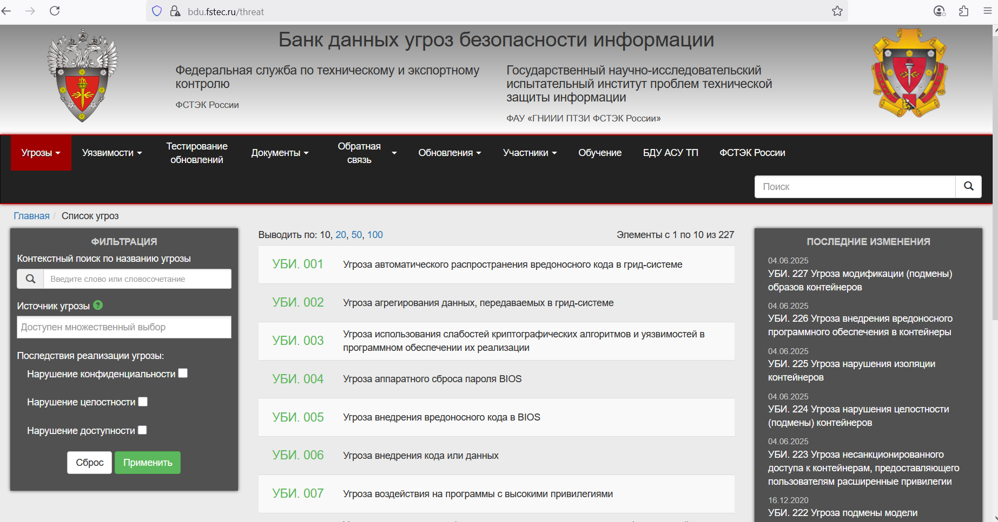

- Перейти на вкладку Угрозы – Новый раздел угроз
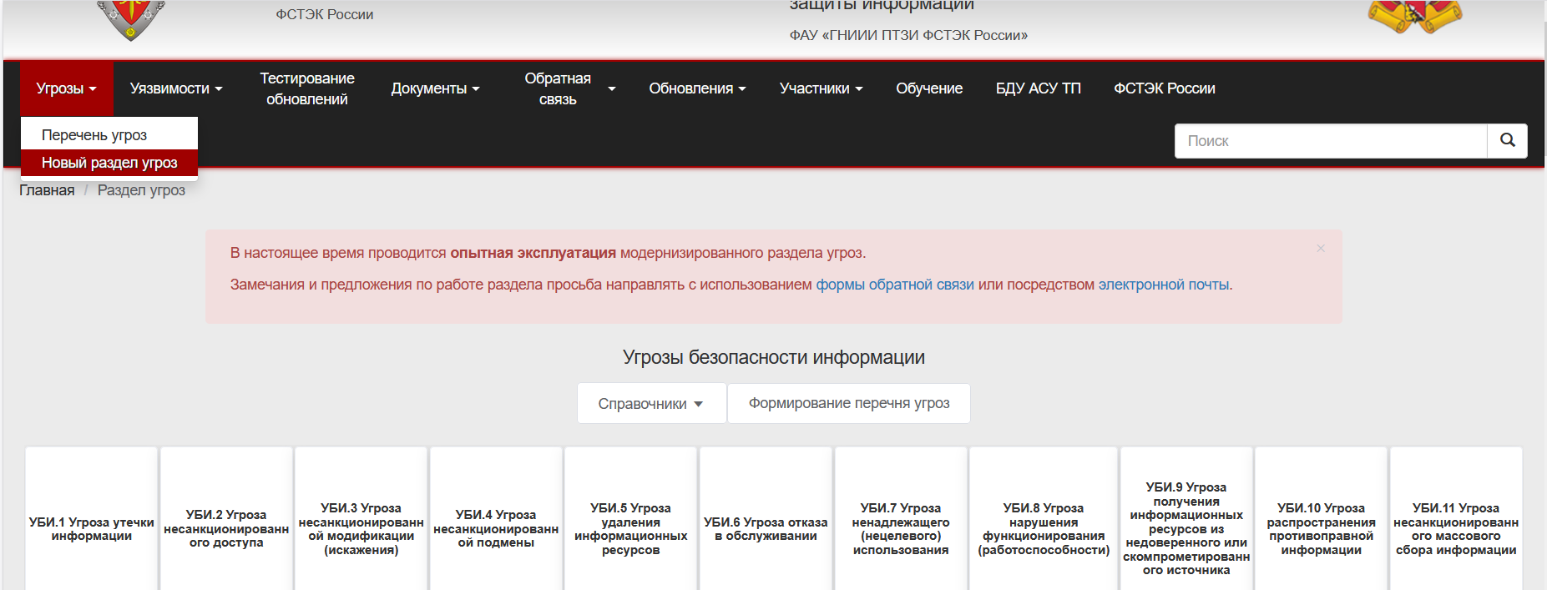

- Перейти на вкладку Формирование перечня угроз
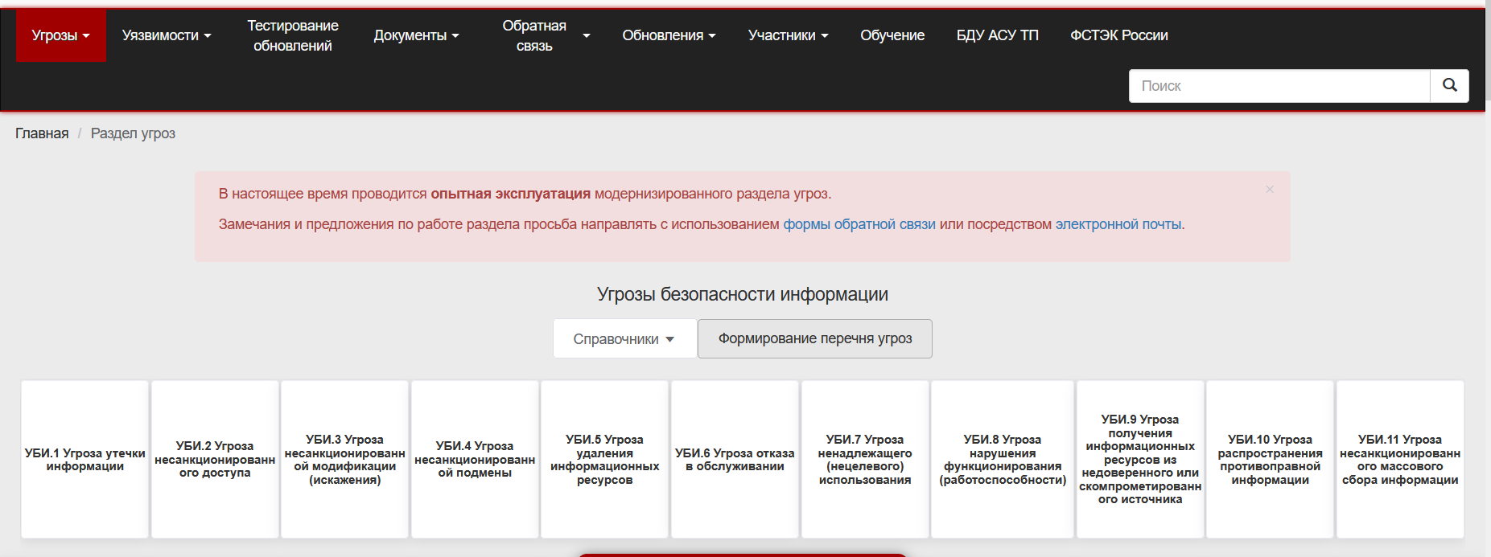

- Перейти на вкладку Приступить к формированию угроз
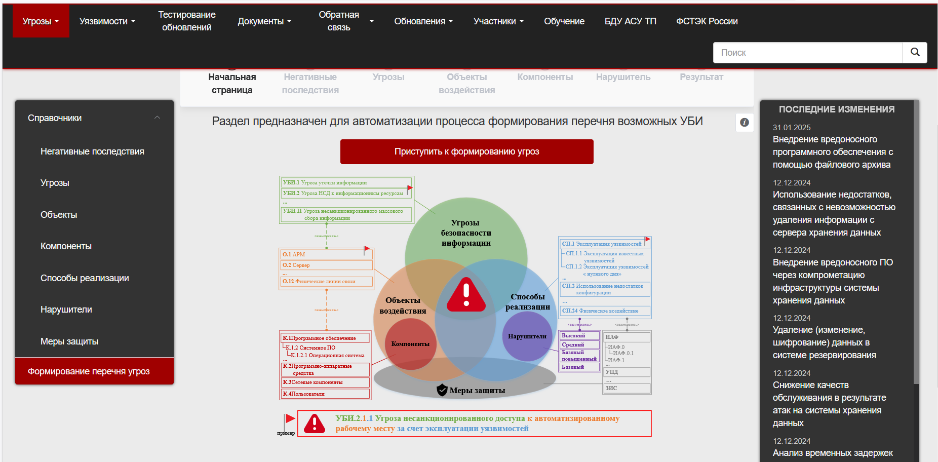

Заполнить таблицу в соответствии с вариантом

